LEPIDOCOLEUS
‘VERS’ MACHAERIDIA

Les Machaeridia sont un groupe énigmatique de fossiles marins benthiques connus de l’Ordovicien inférieur au Permien moyen (Lepidocoleus, de l’Ordovicien inférieur au Dévonien moyen). Leur corps est couvert d’un scléritome dorsal formé de sclérites calcitiques arrangés en séries longitudinales.
Les spécimens complets sont rares.
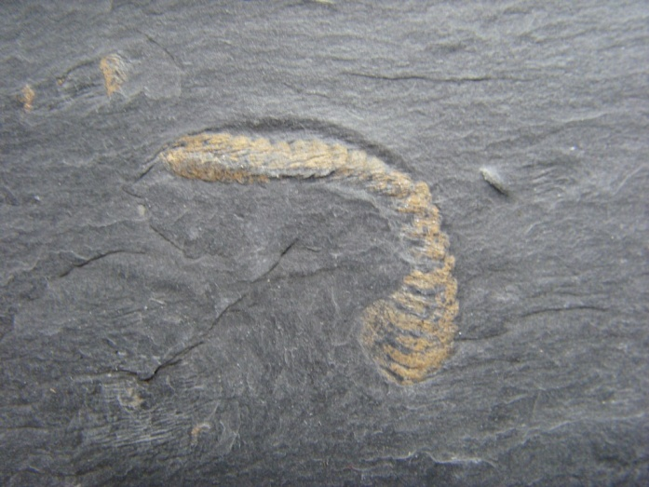
Fossile vu en 2013;
origine : ardoises d’Anjou, sans autre précision.

Référence à trouver : Pillet, fossiles des ardoises d’Anjou, qui citerait le genre Lepidocoleus dans les ardoises du silurien de La Pouèze- 49-
Illustrations suivantes extraites de :
THE MACHAERIDIAN LEPIDOCOLEUS SARLEI CLARKE, 1896, FROM THE ROCHESTER SHALE (SILURIAN) OF NEW YORK STATE by ANETTE E. S. HOÈGSTROÈM and WENDY L. TAYLOR
[Palaeontology, Vol. 44, Part 1, 2001, pp. 113-130, 2 pls]
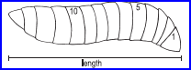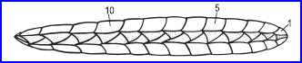
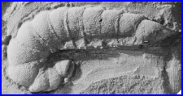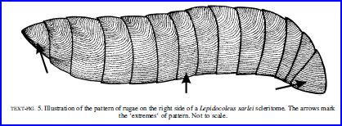

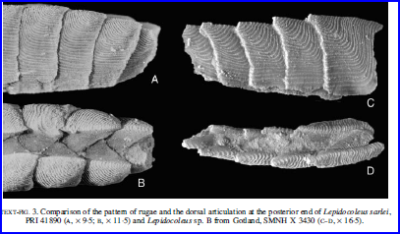
Fossile vendu par www.fossilmall.com
